לדחוף את עצמך במהלך אימון הוא אף פעם לא דבר רע,ועבודה כל כך קשה שהשרירים שלך יתחילו לרעוד הוא בהחלט סימן לכך שאת עובדת במקסימום היכולות שלך- אך הגוף שלך עשוי לומר לך משהו. בעוד שאנשים רבים מחשיבים זאת כסימן פשוט כי הם לא בכושר ורוב מאמני הכושר יסכימו כי רעד זה לא סיבה גדולה לדאגה, זה יכול גם להוביל לפציעה אם את לא נזהרת להשתמש ביציבה נכונה.
בואו נחקור מדוע השרירים שלך עשויים לרעוד במהלך פילאטיס, אימון כוח או סוג אחר של פעילות גופנית- ומה לעשות בקשר לזה.
1 . שינה מספקת . אם את מתכוונת להגיע לאימון אירובי או כוח ומרגישה רדומה או שלא ישנת טוב בלילה , סביר להניח שאת תחווי רעידות בשלב מסוים באימון שלך. הגוף ממשיך לצמוח ולרפא כאשר את מקבלת את הכמות הנכונה של שינה. שיבוש בשעות השינה יכול לגרום לשרירים להישאר במצב כמו-קטבולי. אם התקמצנת על שעות השינה, מומלץ לדלג על האימון ולהישאר במיטה (אם את מתאמנת בבוקר) או לחזור למיטה (אם את ממתאמני ערב).
2 . אימון עד הקצה. עם אימוני כושר משוגעים כמו קרוספיט אנשים, בימים אלה, דוחפים את עצמם לקיצוניות. עם זאת, יש לנהוג בזהירות ולשלב את ימי המנוחה בשגרת הכושר שלך.
3 . חדש מדי, יותר מדי, מוקדם מדי. אם את מנסה שיעור סטודיו חדש או קופצת לאימון כושר חדש, בשלב כלשהו במהלך האימונים שלך את עשויה להרגיש את הגוף שלך מתחיל לרעוד בפני שהפעלת שרירים שונים, ממה שאתם רגילים, עלול להיות יותר מדי, מוקדם מדי. אמנם זה לא סיבה לדאגה גדולה , כנראה הטוב ביותר הוא להאט את הקצב . את עשויה למקם לחץ על חלקים אחרים בגוף שלך בכדי לפצות על שרירים חלשים, מה שעשוי לגרום לפציעה.
4 . התייבשות. האימון שלך יכול להיות אחת האינדיקציות הטובות ביותר האם הגוף התייבש או לא. כאשר הגוף נמוך במאגרי מים, שרירי ורקמות החיבור של הגוף מתקשים בביצוע העבודה אשר עליהם לבצע, לחות לא תקינה יכולה לגרום לחוסר איזון של האלקטרוליטיים בגוף אשר מעורבים בהתכווצות שרירים.
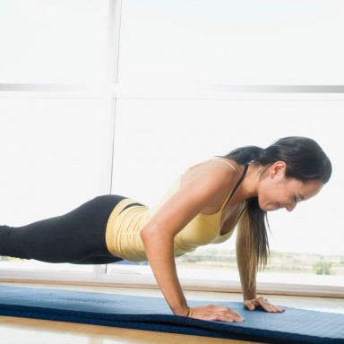
זכרי, אם את צמאה , את מיובשת!

